## **Módulo: Gestión de Vehículos y OT**

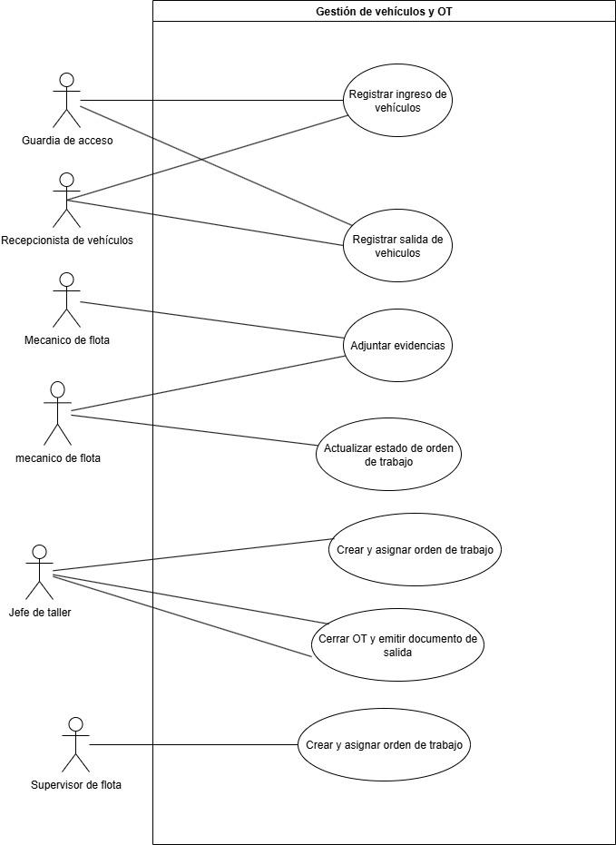

## **Módulo: Inventario de repuestos**

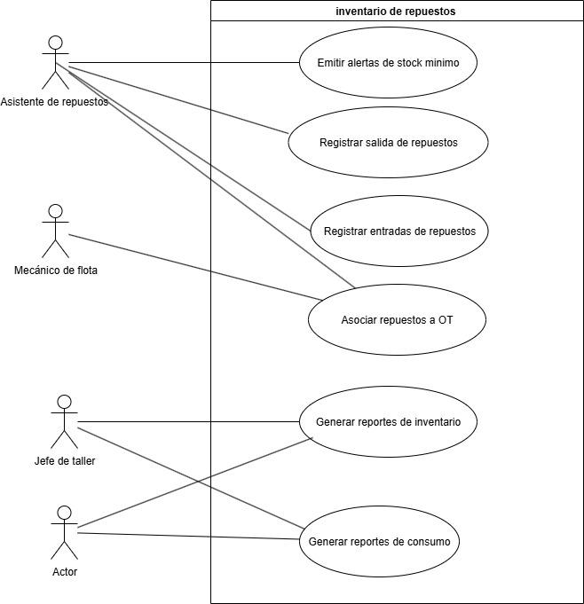

## **Módulo: Gestión de Llaves y Recursos**

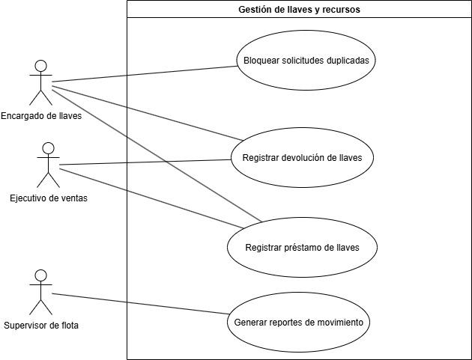

## **Módulo: Gestión de Usuarios y Roles**

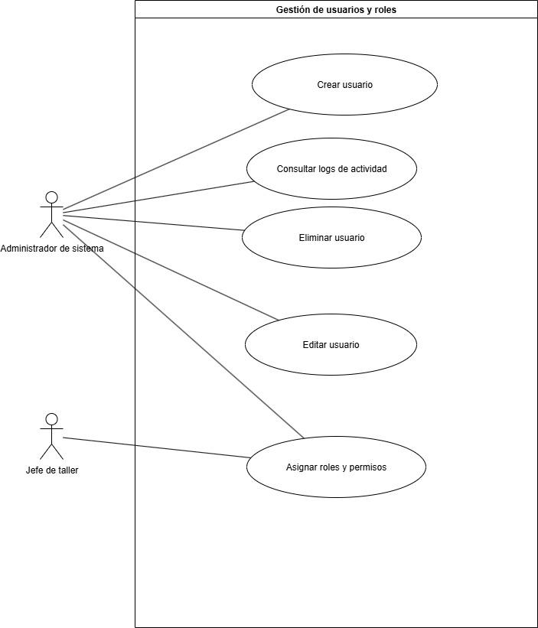

## **Módulo: Reportes y Estadísticas**

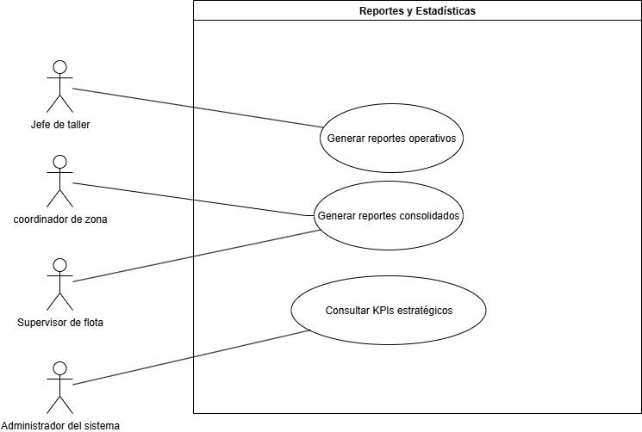

## **Módulo: Flota de Respaldo**

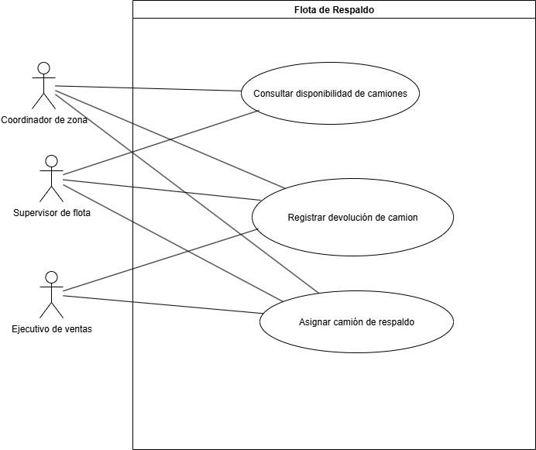

## **Módulo: Comunicación**

